Índice

1. Introdução 2
2. Caso de Uso - V1.1 3
3. Diagrama de Classe 5
4. Diagrama de Seqüência 5
5. Interfaces 9
a. Tela de cadastro de Manter Dentistas por Especialidade 9
b. Tela de telefones 9
6. Acesso ao Banco de Dados 11
7. Documentos de Apoio 11

Introdução

O sistema OpenOdonto permitirá ao cliente cadastrar dentistas por especialidade o que possibilitará para ele, fazer um encaminhamento de um paciente para um dentista especialista em cada área, de maneira mais rápida, com mais facilidade e prinicipalmente com confiabilidade dos dados.

Caso de Uso - V1.1

Pré-Condições: Somente usuários logados poderão ter acesso a tela de cadastro de fornecedores.

Objetivo  Ator  Ativação  Passos | Apresentar ao usuário a tela de cadastro de dentistas por especialidade.  Usuário.  Menu Cadastro — Dentistas Por Especialidade  Fluxo Principal  - Sistema apresenta a tela de Cadastro de Dentistas por especialidade, onde o usuário terá as opções para inserir um novo cadastro, alterar, excluir ou pesquisar um cadastro já existente no sistema.  - Para realizar a inserção de um inserir um novo cadastro o usuário deverá inserir pelo menos os dados que são obrigatórios para que a inserção serja realizada com sucesso: Nome, CRO e Especialidade. Após a inserção destes dados deve-se clicar no botão Salvar, o sistema então retorna a mensagem de confirmação. (Ver Exceções)  - A pesquisa poderá ser feita das seguintes formas.  - A busca poderá ser feita pelos campos:  Clicar no botão pesquisa, será apresentada uma tela de pesquisa com as check box para pesquisa, o campo parâmetro de busca e a tabela de resultados.  Selecionar Campo: Check Box e preencher o dado que deseja buscar no campo Parâmetro de Busca.  - Código  - Nome  - CRO  - Especialidade  - Após selecionar a opção pelo qual deseja buscar e preencher o parâmetro de busca, o usuário deverá clicar no botão Buscar. Será apresentado, na tabela, os cadastros buscados de acordo com o parâmetro.  - Sistema emite o resultado da pesquisa na mesma tela (na tabela) de acordo com a solicitação que foi selecionada na tela. Sistema faz a busca no banco de dados de acordo com os parâmetros fornecidos e atualiza a tabela na parte inferior.  4. Se o usuário desejar alterar um cadastro já existente, deverá realizar o procedimento de busca. Com os dados aprensetados na tabela o usuário deverá dar duplo clique no cadastro que deseja alterar, os campos da tela de cadastro serão preenchidos com os dados do cadastro selecionado trazidos do banco de dados. O usuário altera os dados que deseja e clica no botão Salvar, o sistema retorna a mensagem de confirmação.  5. Se o usuário desejar exluir um cadastro já existente, deverá realizar o procedimento de busca. Com os dados apresentados na tabela o usuário deverá dar duplo clique no cadastro que deseja excluir, os campos da tela de cadastro serão preenchidos com os dados do cadastro selecionado trazidos do banco de dados. O usuário clica no botão Excluir, o sistema retorna a mensagem de confirmação.  Fluxo Alternativo1  1. Usuário clica no link OpenOdonto na tela de cadastro, e o sistema volta para a tela principal.  Fluxo Alternativo 2  1. Usuário clica no botão Cancelar depois de preecher dados do cadastro. Sistema limpa os campos da tela  2. Usuário pode iniciar o Fluxo Principal novamente ou Fluxo Alternativo 1, 2, 3, 4, 5.  Fluxo Alternativo 3  - Usuário seleciona Sair (ação de deslogar do sistema), o sistema redireciona para a tela principal.  Fluxo Alternativo 4  - Usuário seleciona o botão Salvar sem preencher os dados obrigatórios, o sistema informa que é necessário preencher os dados obrigatórios.  Fluxo Alternativo 5  - Usuário tenta inserir telefone sem informar os dados básicos no cadastro de dentistas por especialidade, sistema retorna mensagem de campos obrigatórios.  Exceções  1. Salvar o cadastro clicando no botão Salvar.  1.1. Condição: Alguns dos campos obrigatórios não informados.  Ação: Mostra a Mensagem: “Campos Obrigatórios não Preenchidos”.  2. Condição: Usuário tenta inserir telefone sem informar os campos obrigatórios do fornecedor.  2.1. Ação: Mostra a Mensagem: “Campos Obrigatórios não Preenchidos”.

Regras:

Ao inserir um cadastro de dentistas por especialidado, o Código é gerado automaticamente pelo sistema.

Diagrama de Classe

Segue um arquivo anexo do diagrama de classe.

Diagrama de Seqüência

- Seqüência – Manter Dentistas por especialidade (Inserir)

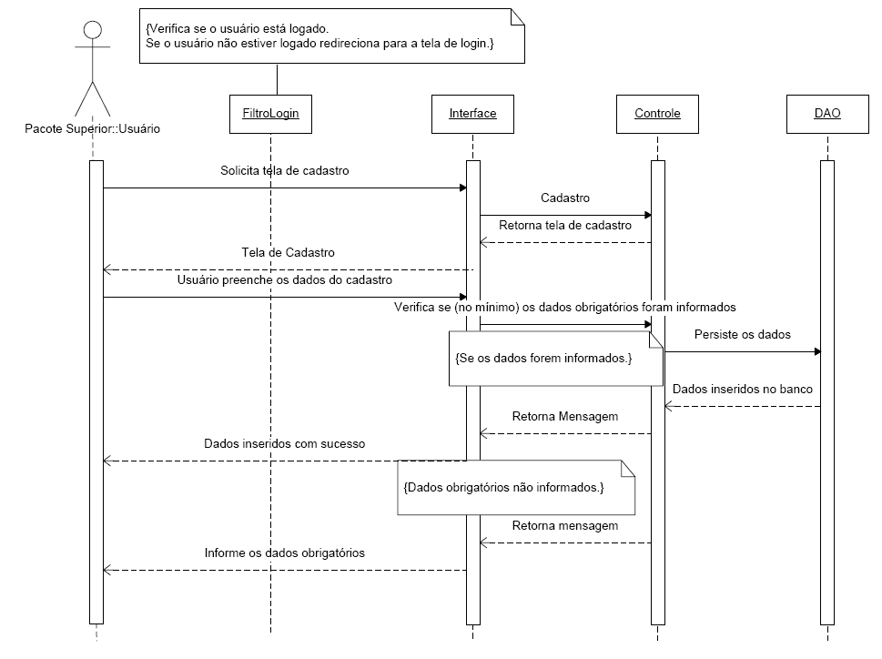

- Seqüência – Manter Dentistas Por Especialidade (Alterar)

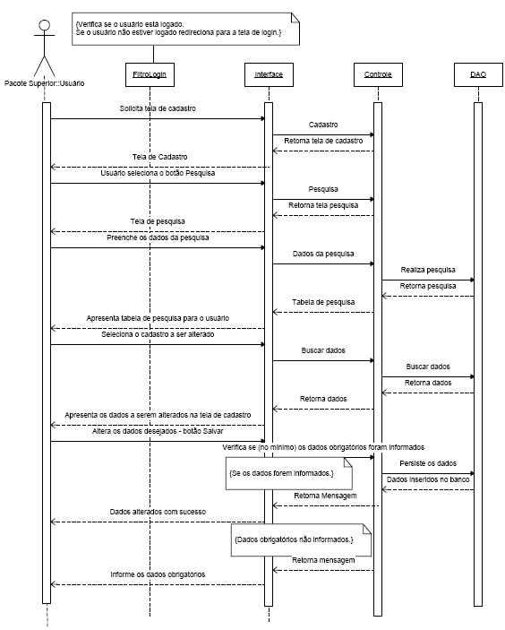

- Seqüência – Manter Dentistas Por Especialidade (Pesquisar)

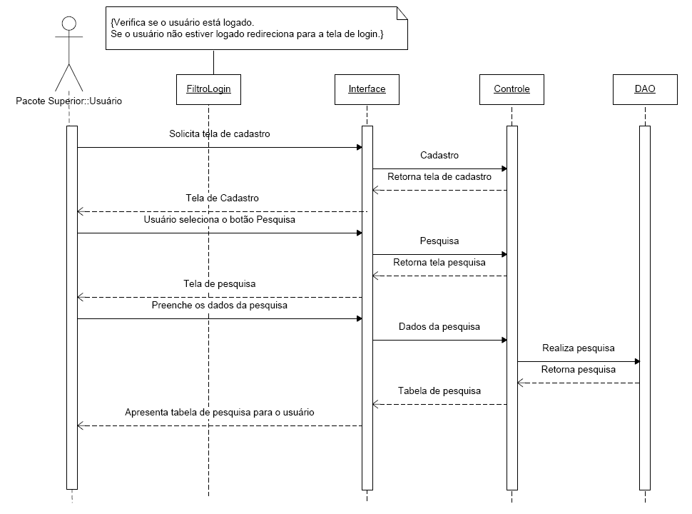

- Seqüência – Manter Dentistas Por Especialidade (Excluir)

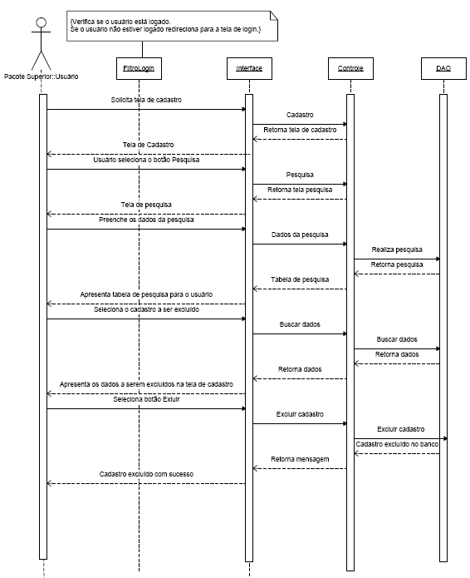

Interfaces

Tela de cadastro de Manter Dentistas por Especialidade

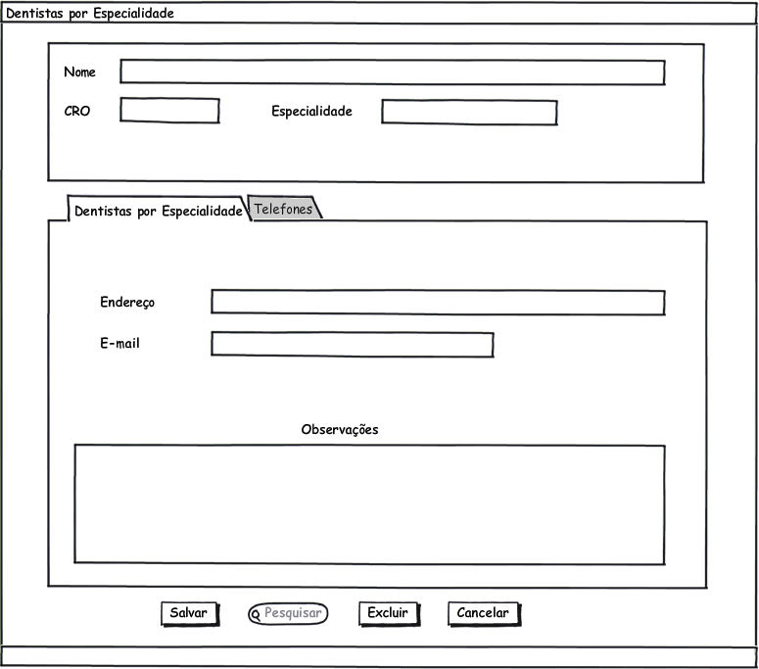

b. Tela de telefones

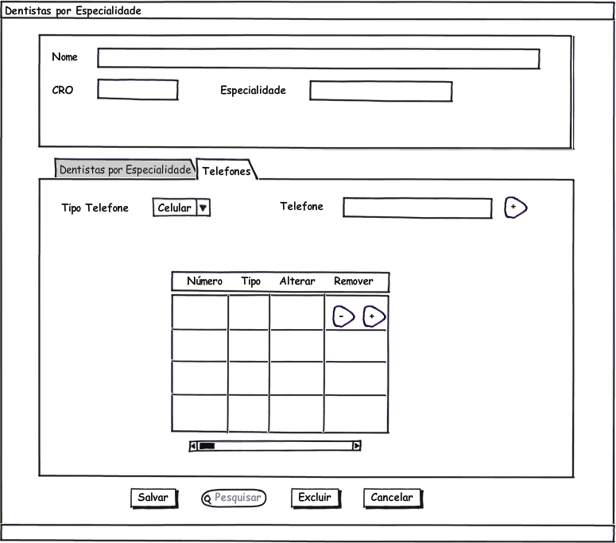

Acesso ao Banco de Dados

Nome do Campo / Tabela |  |  | Mascara / Tipo | Tamanho | Obrigatório
Na Interface | Na Tabela | Tabela | Mascara / Tipo | Tamanho | Obrigatório
NOME | DE_PESSOAS | PESSOAS | Alfanumerico | 255 | Sim
CRO | DE_ DENTISTAS_ESPECIALIDADE | DENTISTAS_ESPECIALIDADE | Alfanumerico | 20 | Sim
ESPECIALIDADE | DE_DENTISTAS_ESPECIALIDADE | DENTISTAS_ESPECIALIDADE | Alfanumerico | 100 | Sim
ENDEREÇO | DE_PESSOAS | PESSOAS | Alfanumerico | 100 | Não
EMAIL | DE_PESSOAS | PESSOAS | Alfanumerico | 100 | Não
OBSERVAÇÕES | DE_DENTISTAS_ESPECIALIDADE | DENTISTAS_ESPECIALIDADE | Alfanumerico | 300 | Não
TELEFONES | DE_PESSOAS | PESSOAS | Lista | - | Não

Documentos de Apoio

- Diagrama de Classes
- Diagrama de Seqüência
- Banco de Dados
- Especificação de Requisitos
- Especificação de Caso de Uso

